**Yeni kayıt olan öğrencilerimizin dikkatine!!!**

# Yeni kayıt olan öğrencilerimizin yapması gerekenler:

# 1- Öğrenci Bilgi Sistemi (OBS) ye ilk defa girecek öğrenciler e-devlet ile girişi tıklayarak giriş yaparak öğrenci numarası ve danışman bilgilerine ulaşım sağlayabilirler.(Ders kayıtları 05-09 Şubat 2024 tarihleri arasında yapılacaktır sayfamızdan akademik takvimi inceleyiniz.)

# 2- Öğrenci Bilgi Sistemine giriş yapıp, iletişim bilgilerini güncellemeli ve kimlik kartı için sisteme fotoğraf yüklenmelidir. Fotoğrafı olmayan öğrencilerimizin öğrenci kimlik kartı basılamamaktadır.

*Öğrenci Bilgi Sistemi giriş linki [**https://obs.mehmetakif.edu.tr/oibs/ogrenci/login.aspx**](https://obs.mehmetakif.edu.tr/oibs/ogrenci/login.aspx )

**3- Kayıtlı tüm erkek öğrencilerimizin askerlik sevk tehir talepleri bağlı oldukları şubelere iletilmiştir. Lütfen askerlik şubenizden veya e-devlet üzerinden kontrol ediniz.**

**4- Dönem uzatan veya ikinci yükseköğretim programlarına kayıtlı olan öğrenciler (Aöf dahil) harç ücreti ödemelidir.**

**5- Enstitümüzde kayıtlı ve yeni kayıt olan öğrencilerimizin kayıt süreci ve Enstitü bilgilendirmeleri için oluşturulan WhatsApp grubuna davetlisiniz. Bağlantı linki ve QR kodu;**

<https://chat.whatsapp.com/Ju1VU3uA5TLCM2cvvGHa1P> 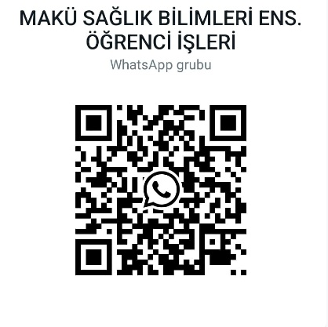

**\* YÜKSEK LİSANS BAŞVURULARINDA HARÇ ÜCRETİ KESİNLİKLE İBAN HESAP NUMARASINA YATIRILMAYACAKTIR.**

**HARÇ ÜCRETLERİ ÖĞRENCİ NUMARASI İLE VAKIFBANK ATMLERİNDEN VEYA VAKIFBANK İNTERNET BANKACILIĞI ÜZERİNDEN YATIRILACAKTIR.**